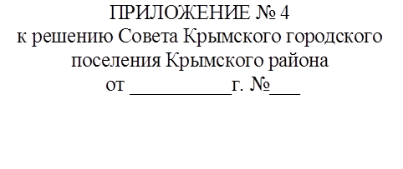
 |  | тыс.руб.
Наименование показателя | Код бюджетной классификации | Кассовое исполнение
1 | 2 | 3
Источники финансирования дефицита бюджета - ВСЕГО  В том числе: | X | 32 756,80
источники внутреннего финансирования бюджета  Из них: | X | 10 490,00
Кредиты кредитных организаций в валюте Российской Федерации | 000 01020000000000000 | 0,00
Получение кредитов от кредитных организаций в валюте Российской Федерации | 000 01020000000000700 | 30 000,00
Погашение кредитов, предоставленных кредитными организациями в валюте Российской Федерации | 000 01020000000000800 | -30 000,00
Получение кредитов от кредитных организаций бюджетами городских поселений в валюте Российской Федерации | 992 01020000130000710 | 30 000,00
Погашение бюджетами городских поселений кредитов от кредитных организаций в валюте Российской Федерации | 992 01020000130000810 | -30 000,00
Бюджетные кредиты от других бюджетов бюджетной системы Российской Федерации | 000 01030000000000000 | 10 490,00
Получение бюджетных кредитов от других бюджетов бюджетной системы Российской Федерации в валюте Российской Федерации | 000 01030100000000700 | 12 000,00
Погашение бюджетных кредитов, полученных от других бюджетов бюджетной системы Российской Федерации в валюте Российской Федерации | 000 01030100000000800 | -1 510,00
Получение кредитов от других бюджетов бюджетной системы Российской Федерации бюджетами городских поселений в валюте Российской Федерации | 992 01030100130000710 | 12 000,00
Погашение бюджетами городских поселений кредитов от других бюджетов бюджетной системы Российской Федерации в валюте Российской Федерации | 992 01030100130000810 | -1 510,00
Изменение остатков средств на счетах по учету средств бюджетов | 000 01050000000000000 | 22 266,80
Увеличение остатков средств бюджетов | 000 01050000000000500 | -318 053,40
Увеличение прочих остатков денежных средств бюджетов городских поселений | 000 01050201130000510 | -318 053,40
Уменьшение остатков средств бюджетов | 000 01050000000000600 | 340 320,20
Уменьшение прочих остатков денежных средств бюджетов городских поселений | 000 01050201130000610 | 340 320,20
Заместитель главы Крымского городского
поселения Крымского района |  | М.А.Забарина

